Иллюстрации № 2

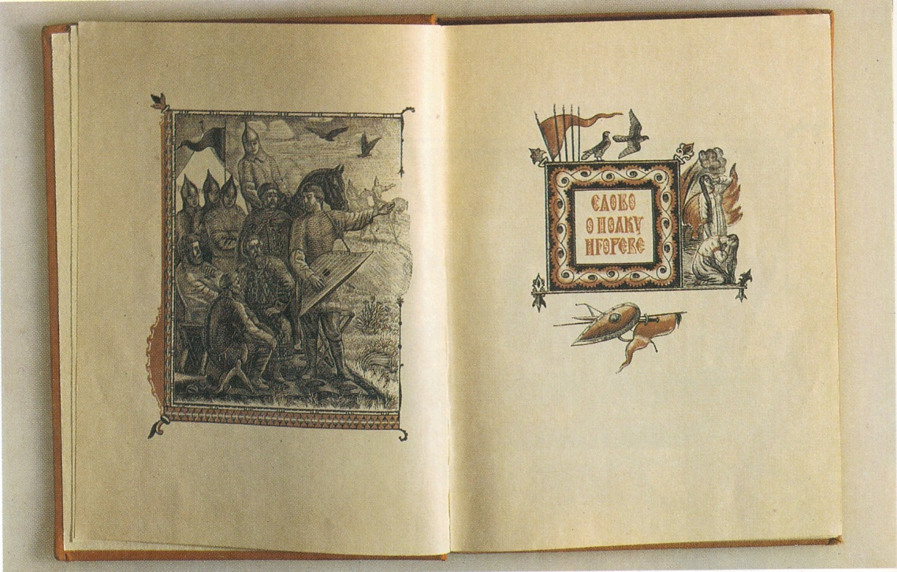

Титульный разворот:
Автор «Слова» среди князей и дружинников.
Плачущие жены, стяги, щиты и копья.

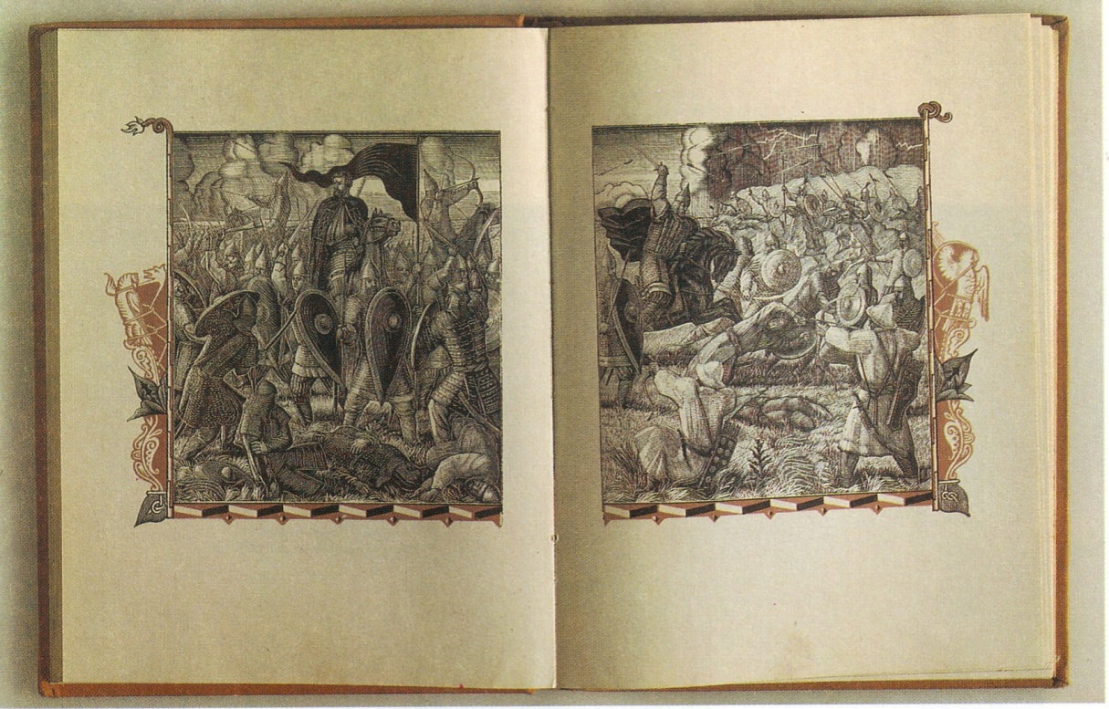

Разворот книги с иллюстрациями:
Битва с половцами, раненый Игорь среди воинов.
Буй Тур Всеволод на поле битвы.

